НВК «загальноосвітня школа І-ІІІ ступеня – дитячий садок» с.Прохід

Ратнівського району, Волинської області

**Історія, цікаві факти, закономірності**

**та застосування числа П**

*(Методична розробка)*

2019

Схвалено методичною радою НВК «загальноосвітня школа І-ІІІ ступеня - дитячий» с.Прохід. – Протокол №3 від 28.01.2019р.

Методична розробка містить матеріали, які можна використати для проведення позакласних занять, математичних гуртків та фа­культативів у старших класах. Цікаві факти пригодяться вчителям математики на уроках.

Розробка призначена для вчителів математики загальноосвітніх навчальних закладів.

Розробку матеріалів підготувала Петручик М.М., вчитель математики НВК «загальноосвітня школа І - ІІІ ступеня – дитячий садок» с.Прохід.

**Вступ**

Учитель математики, як і вчитель будь-якого іншого шкільного предмета, у своїй роботі не може обмежуватися лише навчанням учнів у класі.

Звичайно, на уроках математики є чимало можливостей зацікавити учнів цією наукою. Разом з тим, основною метою уроків є оволодіння певним комплексом математичних знань, а розвиток здібностей учнів відбувається у процесі вивчення обов’язкового матеріалу.

Додаткові можливості для розвитку здібностей учнів і зацікавленості математикою та її застосуванню надають різні позакласні та позашкільні форми занять. Поряд з гуртковою роботою, олімпіадами і конкурсами не менш важливі є математичні ігри, змагання, вікторини тощо. До проведення і участі в них можна залучити багатьох учнів, зокрема тих, які на уроках математики проявляють пасивність, а іноді і неприйняття предмета. Досить часто участь у позакласній роботі може стати першим кроком не тільки до зацікавленості математикою, а й до її поглибленого вивчення.

Важливе виховне значення має позакласна робота. Вона дає можливість навчати учнів самостійно працювати, готуватися до виступів, добирати матеріали, виховувати наполегливість у подоланні перешкод, розвивати комунікативність і організаторські здібності. Формуванню цих якостей сприяють предметні тижні, до проведення яких залучаються учні, учителі, батьки, громадськість.

Метою видання є спроба розкрити комплекс навчально-виховних заходів, спрямованих на розвиток творчої особистості школяра, формування інтересу учнів до навчального предмета, стимулювання до роздумів, активного пошуку, дослідження, самостійного опрацювання додаткових інформаційних джерел.

**10 фактів про число**

1. Історія числа налічує не одне тисячоліття, майже стільки, скільки існує математика. Спочатку відношення довжини кола до діаметру вважали рівним 3. Але з плином часу, коли почала розвиватися архітектура, було потрібно більше точне вимірювання. До речі, число існувало, а ось буквене позначення воно отримало тільки на початку XVIII століття (1706 рік) і походить від початкових букв двох грецьких слів, що означають «окружність» і «периметр». Буквою “П” число наділив математик Джонс, а міцно увійшла в математику вона вже в 1737 році.

2. У різні епохи і у різних народів число П мало різне значення. Наприклад, в Давньому Єгипті воно дорівнювало 3,1604, у індусів воно набуло значення 3,162, китайці користувалися числом, рівним 3,1459. З плином часу П розраховували все точніше, а коли з’явилася обчислювальна техніка, тобто комп’ютер, воно стало налічувати понад 4 мільярди знаків.

3. Є легенда, точніше так вважають фахівці, що число П використовували при будівництві Вавилонської вежі. Однак не гнів божий став причиною її обвалення, а неправильні розрахунки при будівництві. Мовляв, стародавні майстри помилилися. Подібна версія існує щодо храму Соломона.

4. Цікаво, що значення числа П намагалися вводити навіть на рівні держави, тобто за допомогою закону. У 1897 році в штаті Індіана підготували білль. Згідно документу П дорівнювало 3,2. Однак вчені вчасно втрутилися і запобігли таким чином помилку. Зокрема, проти білля виступив професор Пердью, який був присутній на законодавчих зборах.

5. Цікаво, що своє ім’я мають кілька чисел в нескінченній послідовності П. Так, шість дев’яток числа П носять ім’я американського фізика. Якось Ричард Фейнман читав лекцію і ошелешив публіку зауваженням. Він сказав, що хотів би напам’ять вивчити цифри числа П до шести дев’яток тільки для того, щоб під кінець розповіді вимовити шість разів «дев’ять», натякаючи на те, що його значення раціональне. Тоді як насправді воно ірраціональне.

6. Математики всього світу не припиняють вести дослідження, пов’язані з числом П. Воно буквально оповите якоюсь таємницею. Деякі теоретики навіть вважають, що в ньому міститься всесвітня істина. Щоб обмінюватися знаннями та новою інформацією про П, організували П -клуб. Вступити в нього непросто, потрібно мати неабияку пам’ять. Так, бажаючих стати членом клубу екзаменують: людина повинна по пам’яті розповісти якомога більше знаків числа П.

7. Придумали навіть різні техніки для запам’ятовування числа П після коми. Наприклад, придумують цілі тексти. У них слова мають таку саму кількість букв, що і відповідна цифра після коми. Щоб ще спростити запам’ятовування такого довгого числа, складають вірші за тим же принципом. Члени П -клубу частенько розважаються таким чином, а заодно тренують пам’ять і кмітливість. Наприклад, таке хобі було у Майка Кейта, який вісімнадцять років тому вигадав розповідь, кожне слово в якому дорівнювало майже чотирьом тисячам (3834) перших знаків числа П.

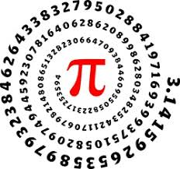

8. Є навіть люди, які поставили рекорди по запам’ятовуванню знаків П. Так, в Японії Акіра Харагучі напам’ять вивчив більше вісімдесяти трьох тисяч знаків.  Він зумів відтворити 83 431 цифри після коми. Перераховувати цифри почав вдень ​​в п’ятницю, а закінчив лише до ранку в суботу.

9. День числа П відзначають більше чверті століття, з 1988 року. Одного разу фізик з науково-популярного музею в Сан-Франциско Ларрі Шоу зауважив, що 14 березня за написанням співпадає з числом П. З датою місяць і число утворюють 3.14. День числа П святкують оригінально і весело. Звісно, ​​не пропускають його вчені, що займають точними науками. Для них це – спосіб не відриватися від улюбленої справи, а заодно розслабитися. У цей день люди збираються і готують різну смакоту із зображенням П. Особливо є де розгулятися кондитерам. Вони можуть робити торти з написами у вигляді числа П та печиво схожої форми. Скуштувавши ласощі, математики влаштовують різні вікторини.

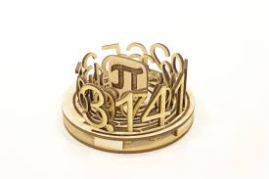

10. Перші 6 цифр числа П (314159) розташовуються в зворотному порядку 6 разів в числі перших 10 мільйонів десяткових знаків після коми. З 763 цифри десяткового запису числа П йде цікава послідовність чисел – 999999. Вона називається точкою Фейнмана. Послідовність цифр, що входять до складу числа П, не повторюється і не закінчується. Не можна дізнатися абсолютно точного значення цього числа – адже П ірраціональне число, тобто його цифри можна уявити лише в формі нескінченного неперіодичного десяткового дробу.

**Знайомі незнайомці: числа П та *е***

Число П .

Спробуємо зазирнути в епоху, віддалену від нас на тисячі років... Ось люди, одягнені у шкури, сприт­но плетуть корзини з лози. Краї корзини вони роб­лять круглими, як учили батьки. Одна людина заду­малася. На дереві вже висять три готові корзини. Кинувши роботу, вона залазить на дерево, знімає їх. Далі вибирає лозину з купи і вимірює нею коло, утворене краєм найбільшої корзини, і відламує зай­ву частину лозини; бере другу лозину і вимірює ши­рину, або, як ми тепер кажемо, діаметр корзини. Потім порівнює обидві лозини і на око визначає, що одна з них утричі довша за другу. З шаленою швидкістю людина перевіряє виміри на інших двох корзинах і дістає такий самий результат. Вона огля­дає все навколо і, побачивши пень круглої форми, виконує ті самі вимірювання. Перевірка задоволь­няє її. Уже багато днів її непокоїть проблема, яку вона щойно розв'язала. Отриманий результат важливий для плетіння корзин, щілини яких зати­кають глиною, щоб можна було зберігати воду. Для корзин треба вибирати лозини такої довжини, яка б гарантувала бажану ширину і форму: стільки ось по краю, стільки посередині і стільки по дну. Те­пер усе піде як слід!

Ця людина була першовідкривачем числа П ! До неї нікому не спадало на думку, що між діаметром кола і його довжиною може існувати якийсь зв'я­зок.

Ми не можемо простежити, коли і як було відкри­то число П, але, мабуть, інформація про те, що діаметр утричі менший за довжину кола, передава­лася з покоління в покоління. Її виражали всіма мовами Землі, нею користувався стельмах, який виготовляв дерев'яне колесо до воза, каменяр, який робив оголовок до криниці, гончар, який вимірю­вав глиняну посуду по обводу, щоб нанести на неї малюнки. Вважай, усі ремісники мали справу з колами! Ближче до наших часів, коли люди винай­шли письмо і стали записувати інформацію, вони висловили свої спостереження про число П.

У давньому Вавилоні вважали, що коло довше за свій діаметр у 3 рази. Та давньогрецькі геометри вже знали, що П $≠3$. Число П привертає увагу математиків. Цей факт зафіксовано на сторінках двох розшифрованих ученими манускриптів.

Достатньо точне значення числа П для свого часу отримав Платон (427-348 рр. до н.е.). Він використав співвідношення √ 2 + √ 3 = 3,146.

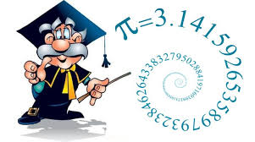

Серед європейських математиків у 1220 р. Л.Фібоначчі визначив три перших точних десяткових знаки числа П, а в 16 ст. фламандець А.Антоніс визначив шість знаків, а пізніше він знайшов ще 15 знаків після коми.

Своє ім’я мають декілька чисел в нескінченній послідовності П. Шість дев’яток числа П носять ім’я американського фізика Р.Фейнмана. Якось він читав лекцію і ошелешив публіку зауваженням. Він сказав, що хотів би напам’ять вивчити цифри числа П до шести дев’яток тільки для того, щоб під кінець розповіді вимовити шість разів «дев’ять», натякаючи на те, що його значення раціональне, але воно насправді завжди було і буде ірраціональним.

Число П особливе. Воно не є цілим та водночас не є дробовим. Можна застосувати до цілих чисел будь-яку кількість разів та в довільній послідовності арифметичні дії, але ніколи в результаті не отримає­мо число П . Років 100 тому німецький математик Ф.Ліндеман довів, що розв'язуючи будь-які рівнян­ня з цілими або дробовими коефіцієнтами, ми та­кож не отримаємо числа П.

Та обставина, що число П не можна записати у вигляді якого-небудь простого дробу, виклика­ла деякі незручності. Відомий випадок, коли законодавче зібрання штату Індіана, що у США, прийняло закон, за яким число П повинно вва­жатися рівним 3,2. Зрозуміло, що такий закон невдовзі прийшлося відмінити: число П непідвладне закону.

Чому ж дорівнює число П? Багато хто з мате­матиків намагався його обчислити. Давньоримсь­кий архітектор Вітрувій вважав, що П $≈3\frac{1}{8}$. Архімед знав точніше його значення: П $≈3\frac{1}{7}$. Голландський математик Лудольф ван Цейлен після деся­тирічних обчислень підрахував це число з точні­стю до 20 знаків після коми. Книга, у якій він викладає свої обчислення, закінчується словами: «Хто має бажання, нехай піде далі». Невдовзі після цього таке «бажання» проявив він сам і, витратив­ши 12 років, знайшов ще 15 десяткових знаків числа П. На надмогильному камені Лудольфа за його за­повітом вирізане число П з 32 правильними знака­ми. Ось ці знаки:

П = 3,141592653589793238462643383279... .

На згадку про те, що він шукав точне значення числа П майже все життя, у математиці його нази­вають ще «Лудольфовим числом».

Леонард Ейлер обчислив П з точністю до 153 знаків. Англієць Шенкс визначив 707 знаків, пра­цюючи над цим 15 років, та пізніше виявилося, що 527 знак – хибний.

За допомогою обчислювальної техніки зараз мож­на знайти значення П з будь-якою точністю. Та це не має практичного значення, а лише демонструє перевагу сучасних методів обчислень порівняно зі старими.

Для практичних обчислень досить знати, що П $≈$ 3,14 . А для тих, хто хоче показати співрозмов­никам свою ерудицію, існує кілька способів, як запам'ятати інші цифри цього числа. У цьому до­поможуть, наприклад, такі римовані рядки:

Треба тільки постаратись

Запам'ятати все, як є:

3, 14, 15, 92 и 6.

С.Бобров

Числом П цікавляться не тільки математики, а й люди, які, наприклад, намагаються розгадати за­гадки давнини або вивчають пам'ятки світової літе­ратури.

Поет та перекладач Чернов не так давно виявив математичну закономірність у тексті давньоруського «Слова о полку Ігоревім». Виявило­ся, що коли поділити кількість віршів у всіх трьох частинах «Слова» (їх 800) на кількість віршів у першій та останній частинах (256), то отримаємо 3,14. Обчислення знаків числа П нині стало популяр­ним способом перевірки якості роботи обчислюваль­них машин. «Загадкове і чудесне П стало чимось подібним до покашлювання, яким обчислювальні машини прочищають горло», — писав Філіпп Дж. Девіс.

Що стосується пірамід, деякі дослідники заціка­вилися тим, чи не відкриється таємниця пірамід із співвідношення її розмірів. Якщо додамо довжини сто­рін основи піраміди Хеопса, то отримаємо 931,22 м. Поділимо це число на подвоєну висоту (2 • 148,208), одержимо 3,1416, тобто число П ! Отже, піраміда — пам'ятник числу П ? Та все не так просто. Ми ж не знаємо справжніх розмірів піраміди, бо зовнішній шар споруди з часом руйнувався, і ніхто не знає, якої товщини він був спочатку, а основу піраміди впродовж тисячоліть засипало піском.

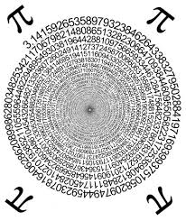

Число П звикли пов'язувати з колом. Та існує значна кількість різних математичних досліджень, у яких ні про яке коло мова не йде. Англійський мате­матик Август де Морган якось назвав П «загадко­вим числом, яке лізе в двері, у вікно і через дах». Ось приклади.

Колись німецький математик Г.В.Лейбніц заці­кавився, до якого числа буде наближатися сума та­ких чисел:

1; $-\frac{1}{3} , \frac{1}{5}$, $-\frac{1}{7},\frac{1}{9},-\frac{1}{11}, …,$

тобто спробував знайти границю послідовності чи­сел

1; 1- $\frac{1}{3};1-\frac{1}{3}+\frac{1}{5}$.

Виявилося, що ця границя дорівнює $\frac{π}{4}$. Доведено це було засобами вищої математики.

Аналогічне питання ставив перед собою Л.Ейлер. Його цікавила сума чисел

1; $\frac{1}{4};\frac{1}{9};\frac{1}{16}, …,$

тобто границя послідовності чисел

1; 1+ $\frac{1}{4}$; 1+ $\frac{1}{4}$ + $\frac{1}{9}$, ...

Виявилося, що вона дорівнює $\frac{π^{2}}{6}$.

Було знайдено багато інших формул, де неспо­дівано з'являється число П.

Ось формула англійського математика Дж.Валліса:

$\frac{π}{2}=\frac{2}{1}×\frac{2}{3}×\frac{4}{3}×\frac{4}{5}×\frac{6}{5}×\frac{6}{7}$…

У теорії ймовірностей це «чудернацьке» число та­кож знайшло своє місце. По-перше, виявилося, що послідовність цифр однакової довжини зустрічається з однаковою частотою. Так, шанс зустріти число 738 дорівнює шансу зустріти число 132 і т.д. Щоб довес­ти це, американські та канадські вчені написали спеці­альну комп'ютерну програму.

Розглянемо множину цілих додатних чисел. Якщо з них навмання вибрати два числа, то яка ймовірність того, що вибрані числа не матимуть спільного дільни­ка? Відповідь несподівана: шукана ймовірність дорівнює $\frac{6}{{ π}^{2}}$.

Французький дослідник Ж.Бюффон зацікавився такою задачею. Уявімо, що на великому аркуші паперу накреслено паралельні лінії, відстань між якими дорівнює d. На цей аркуш ми кидаємо голку тієї самої довжини d і рахуємо, скільки разів голка перетне одну з паралельних прямих. Припустимо, що ми кидали гол­ку n разів і з них m разів вона перетнула яку-небудь пряму. Виявляється, що для великих n дріб $\frac{m}{n}≈\frac{2}{П}$, і ця рівність буде тим точнішою, чим більша кількість кидань голки.

Отримані формули для числа П дають змогу знай­ти це число з великою точністю, не звертаючись до кола та правильних многокутників, причому простіше та швидше.

Уявіть собі коло. Уявили? Чудово, число П перед вами! Там, де коло, там завжди є число П. Якщо діаметр кола дорівнює 1, тоді довжина цього кола це 3,1415926535… і ще трильйон трильйонів чисел, безкінечність, яка завжди в однаковій гармонії зі світом. Кожного дня ми стикаємося із числом пі у вигляді краплинок води, коли падає дощ, чи у формі маленьких зерняток, коли садимо квіти, або повного місяця, коли дивимося на небо, чи того ж колеса автомобіля, який везе нас додому. Зрештою, елементарні частинки, з яких побудований весь світ, нагадують форму кола, та й планети і зірки мають наближений овальний вигляд. Коло та число П – саме по собі ідеальне, наші уявлення ідеального побудовані саме у формі кола. Хіба не у вигляді сфери (великого числа кіл) ви уявляєте наш Всесвіт? Якщо так і є, тоді його можна визначити завдяки числу П. Все це означає лиш те, що у світі є задум, невловимий і незрозумілий, та він точно є. Завдяки П ми помічаємо його.

Число П є ірраціональним числом – це означає, що воно немає кінця, тому всі наші розрахунки є не точними, а наближеними до точності. У цьому майже містична суть структури світу та числа П – наближення до пізнання, але ніколи не повне пізнання. Однак, навіть цього наближення достатньо, щоб робити розрахунки, які дозволяють запускати космічні кораблі і бачити рух та траєкторію небесних тіл з точністю до найменшого атома!

Найкраще вивчати цифри структурно, тобто згруповано по кілька, скажемо по десять у п’ять рядків. Якщо кожного дня вивчати по сто цифр і робити перерву щотри дні на три дні, тоді цілком можна за місяць вивчити тисячу символів числа пі. Запам’ятовувати ці «холодні» цифри можна за допомогою «теплих» асоціацій. Чим більше асоціації викликають цифри і їх малюнок розміщення, який ви намагаєтеся запам’ятати та уявити, тим більш точним буде ваше відтворення. Цифри не вміють говорити мовою слів, але мають схильність пробуджувати у нас логіку, шукати подібності та уявляти взамін щось прекрасне.

Цікаво, що у послідовності знаків числа П немає логічних повторень, а це значить, що ця послідовність підкоряється теорії хаосу. Тому ще кажуть, що число П і є хаос, записаний цифрами… Добре дозволяє подумати про цей порядок у хаосі художній фільм Даррена Аранофскі «Пі» (1998), а почути музику П можна завдяки таким музикантам, як Девід Макдональд, який записав за допомогою фортепіано, як звучить число П, якщо його взяти з точністю до 122 знаків після коми. Для цього кожному числу був привласнений свій порядковий номер на клавіатурі фортепіано за мінорною шкалою. Коротше кажучи, число П можна і побачити, і почути, і відчути – воно поруч.

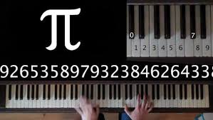

Число **е.**

Число е зустрічається у шкільному курсі рідше, ніж П, та у вищій математиці воно відіграє важливу роль і зустрічається дуже часто.

Це маленьке число е

Так бентежить мене.

Припустимо, що хтось поклав 1$ у банк, який сплачує 4% річних. Якщо відсотки складні, то після кожного їх нарахування кількість грошей збільшува­тиметься і відсотки кожного наступного разу нарахо­вуватимуться від збільшеної загальної суми. Чим ча­стіше робитимуть перерахунки, тим швидше збільшу­ватиметься вклад. Коли щороку нараховувати складні відсотки, 1$ за 25 років перетвориться у (1+ 0,04)25, тобто у 2,66 $. Коли нараховуватимуть складні відсот­ки кожні півроку, то за 25 років долар перетвориться у (1+ 0,02)50, або 2,69 $.

У рекламних проспектах банків їх автори особли­во підкреслюють, скільки разів на рік нараховуються відсотки. Може скластися враження, що коли досить часто нараховувати відсотки (наприклад, мільйон разів на рік), то за 25 років долар перетвориться у досить велику суму грошей. Насправді ж цього не відбу­деться. Через 25 років долар виріс би до величини $\left(1+\frac{1}{n}\right)$, де n кількість нарахувань прибутку. При П, що прямує до нескінченності, цей вираз прямуватиме до границі, яка дорівнює 2,718..., що лише на З центи більше за ту суму, яку б отримали, коли б прибуток нараховувався один раз кожні півроку. Ця границя і називається числом е.

Як і число П, число е — трансцендентне, тобто воно не може бути коренем якогось алгебраїчного рівняння з раціональними коефіцієнтами.

Перші 20 знаків числа е такі:

е $≈$ 2,71828182845904523536.

Першим запровадив символ е Л.Ейлер. Йому на­лежить так багато відкриттів, пов'язаних з числом е, що, зрештою, число е стали називати «числом Ейлера».

Число е з'являється часто там, де на нього зовсім не чекали. Розглянемо, наприклад, таку задачу: «На які частини потрібно поділити число 10, щоб добуток частин був найбільший? Нам уже відомо, що най­більший добуток при незмінній сумі дають числа тоді, коли вони рівні між собою. Але на скільки саме рівних частин треба поділити число 10? На 2, 3, 5? Засобами вищої математики можна довести, що частини по­винні бути якнайближчі до числа е, тоді 10 : е = 3,678... . Та на 3,6 рівних частин число 10 розділи­ти неможливо, тому вибираємо найближче ціле чис­ло 4. Ми отримаємо найбільший добуток частин чис­ла 10, якщо ці частини дорівнюватимуть 10 : 4, тобто 2,5. Тому (2,5)4 = 39,0625 — це найбільше чис­ло, яке можна отримати від множення однакових частин числа 10.

Число е з'являється і в задачах теорії ймовірнос­тей, пов'язаних з перестановками. Класичним прикладом є така задача.

Задача. 10 чоловіків здали до гардеробу капелю­хи. Гардеробниця, віддаючи номерки, переплутала їх. Яка ймовірність того, що хоча б один з власників одержить свого капелюха?

Щоб розв'язати задачу, треба знати дві величини: кількість усіх перестановок з 10 капелюхів (3 628 800) і кількість перестановок, за яких жоден власник не одержить свого капелюха. Остання — це ціле число, найближче до дробу $\frac{10! }{e}≈$ 1 334 961. У нашому випадку ймовірність того, що жоден чоловік не одержить свого капелюха, дорівнює

1 334 961 : 3 628 800 = 0,367879.

Останнє число дуже близьке до $\frac{1}{e}$. Очевидно, що завжди буває одне з двох: або всі капелюхи переплу­тані, або хоча б один з них повертається до свого власника. Віднімаючи $\frac{1}{e}$ від 1, ми дістаємо ймовірність того, що принаймні один чоловік одержить свого ка­пелюха. Отже, шукана ймовірність дорівнює 0,6321, що майже дорівнює $\frac{2}{3}$.

**Історія числа** П

***Сценарій математичного ранку***

Сцена актового залу розділена на дві частини. Одна — затемнена, у другій сидить за столом учениця Тетяна. На столі: відро, вазон, кілька циліндричних склянок різних об'ємів. Дівчинка рулеткою вимірює довжиникіл та діаметри предметів, проводить обчислення і результати записує в зошит. За цим заняттям її застає старша сестра Галина.

Галина. Тетяно, чому ти весь посуд з кухні перенесла на стіл? Що, виставку якусь вирішила влаштувати?

Тетяна. Та ні, Галю. Просто завтра на геометрії ми повинні якийсь надзвичайно важливий матеріал вивчати. Ось учитель і дав нам різні завдання додому. Мені дісталося виміряти довжини трьох кіл, їхні діаметри у предметів домашнього вжитку та обчислити відношення пер­ших із них до других. І той предмет, у якого це відношення виявиться найбільшим, принести до школи.

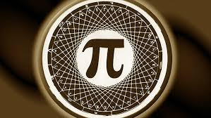

Я спочатку думала, що доведеться нести відро. А тепер уже й не знаю, як бути: відношення це для всіх кіл у мене виходить три з хвостиком. То що мені нести до школи?

Галина. Бідненька ти моя. Учитель просто з вами пожартував. Тому що вже завтра на уроці ви дізнаєтесь, що відношення довжини кола до довжини його діаметра є число, стале для всіх кіл. І ним є знамените і одночасно таємниче число $π$, яке наближено дорівнює 3,14.

Тетяна. А чому наближено?

Галина. А це довга історія. І її так швидко не розкажеш.

Тетяна. Сестричко, будь ласка. Хоча б початок.

Галина. Щоб почати «з самого початку», треба повер­тися до початку людської історії: зазирнути в епоху, віддалену від нас на десятки тисяч або навіть більше років...

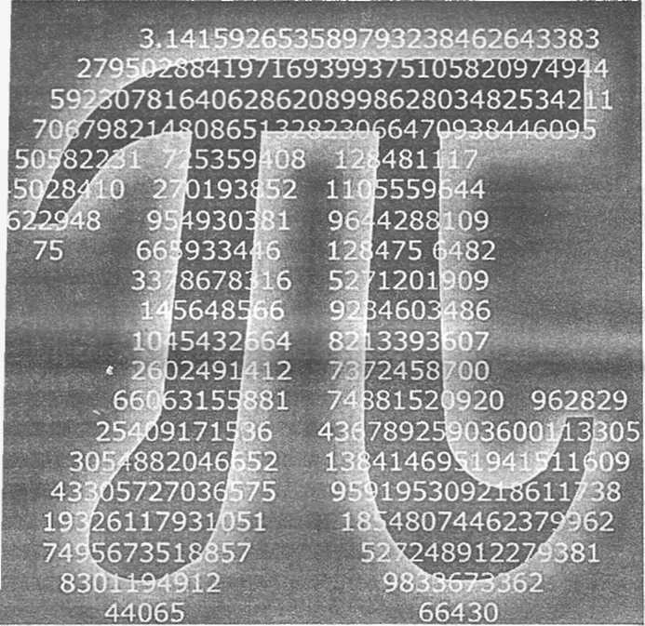

Входять однокласниці Тетяни — Соломія і Ганна, стають у кутку сцени. Галина з Тетяною їх не помічають.

**Галина** (продовжує розповідь). Уяви родове поселен­ня первісних людей. Один із них сидить під деревом і спритно плете кошика з лози. Краї він робить кругли­ми, як учили батьки. Він поринув у свої думки. Поряд лежать три готові кошики. Кинувши роботу, первісний майстер вибирає лозину з купи і вимірює нею коло, утворене краєм найбільшого кошика, відламує зайву частину лозини; бере другу і міряє діаметр кошика. Приклавши коротшу лозину до довшої, він робить геніальне відкриття: одна з них три рази вкладається в другій. Він швидко перевіряє вимірювання на двох інших кошиках і отримує той самий результат. Радість охоплює першовідкривача. Забувши на деяку мить про свої кошики, він бігає з лозиною навколо пнів, які за­лишилися від нещодавно зрізаних дерев: результат той самий! Тепер він знає, як зробити, щоб кошики його були найкращими. А людство отримало перше значення числа П!

Про важливість цього відкриття свідчить те, що вже на світанку історії людина користувалася багатьма побутовими предметами й прикрасами, що мали форму кола.

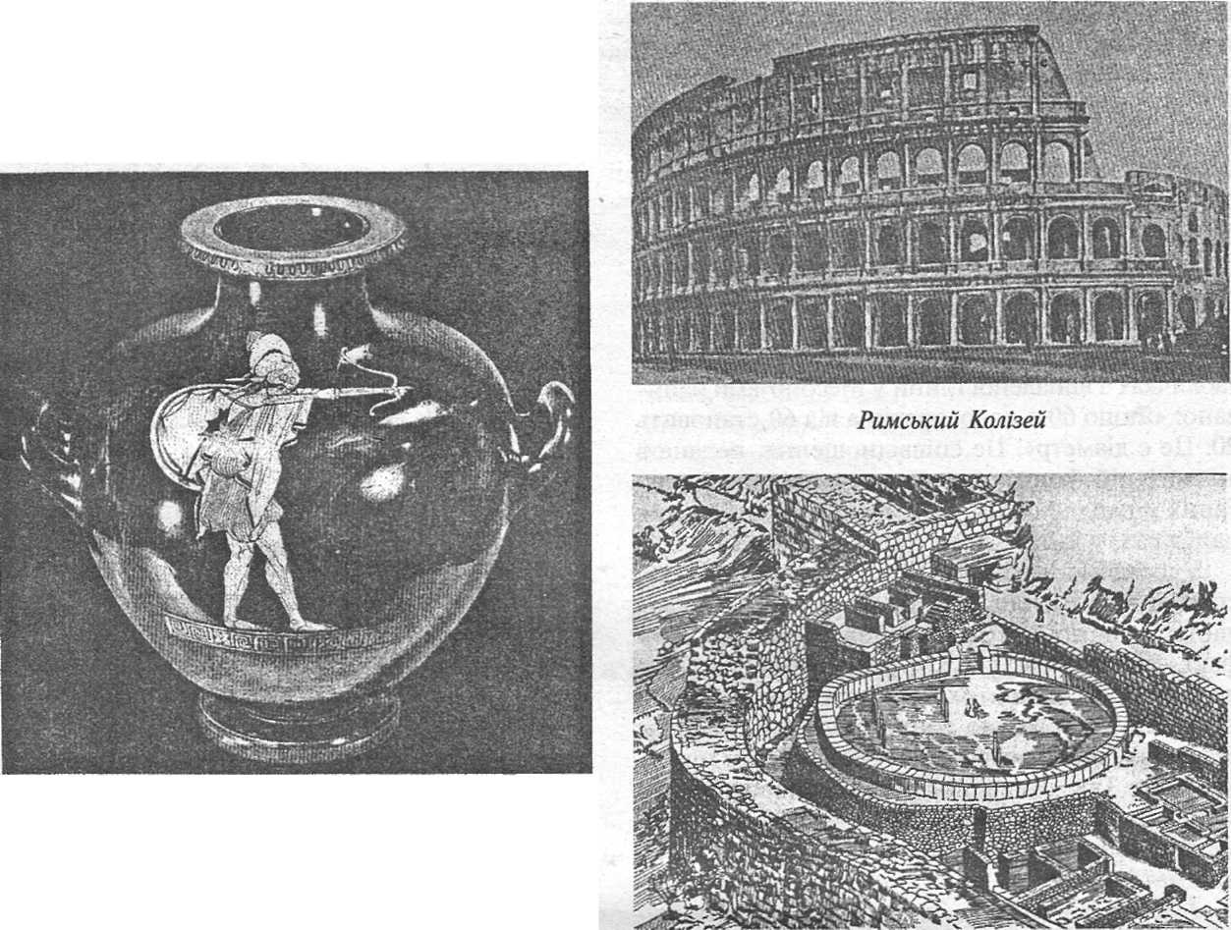

Ваза з Ольвії (Північне Причорномор 'я)

Укріплення в Мікенах (Стародавня Греція)

Багато давніх споруд мали круглу форму. Майданчики, на яких відбувався суд, теж були круглими.

Свідченням цього є так звані кромлехи — круги, складені з окремих каменів, що зберег­лися в різних частинах земної кулі. Гомер так описує щит Ахілла, на якому зображена сцена суду: «...старці міські мовчки на тесаних каме­нях сидять посеред священного круга». У формі кругів будували глядацькі зали давніх грецьких театрів.

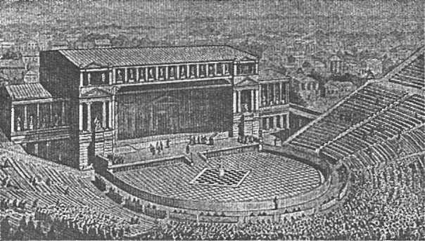 Театр Діоніса в Афінах Храм богині Вести в Римі

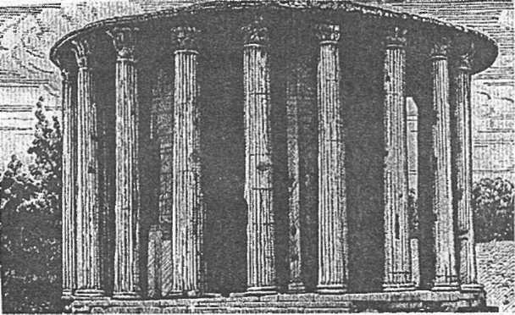

Існує думка, що першими відкрили число П вавилонські математики, які вважали, що воно дорівнює трьом. Можливо, це і призвело до того, що Вавилонська вежа розвалилася. Кажуть, що цю константу застосовували при будівництві ле­гендарного храму царя Соломона. Таке значення П наводиться у Біблії. Ця закономірність передавалася з покоління в покоління. Її виражали всіма мовами Землі. Нею користувався стельмах, який виготовляв дерев'яне колесо до воза, каменяр, який робив оголовок до криниці, гончар, який вимірював глиняну посудину по обводу, щоб нанести на неї малюнки, — всі ремісники мали справу з колами.

Збереглися записи, зроблені в різні часи і різними мовами, але дуже схожі за змістом. На табличках з випаленої глини у Месопотамії написано: «Якщо 60 є коло, третина від 60 становить 20. Це і є діаметр». Це співвідношення, подане в аналогічній формі, знаходимо у задачах, записаних у найдавніших єгипетських та індійських папірусах, у китайських книжках та інших джерелах. Удосконаливши науку про вимірювання, єгиптяни помітили, що діаметр кола не вкладається точно три рази в його довжині. Цей факт глибоко схвилював їх, бо породив сумніви в правильності відкритих попередниками законів. Це видно і з того, що вони намагалися досягти результату іншим способом — науковими міркуваннями. Так, очевидно, почалася боротьба між старими традиціями і новими науковими ідеями. Це призводило до того, що людей, які займалися математикою як наукою, садили у в'язницю.

***Тет***яна (здивовано). За заняття математикою у в’язницю? З нашого класу, а може і з усієї школи, крім учителя математики, сьогодні туди точно ніхто не потрапив би.

Освітлюється друга частина сцени, в кутку стоїть чоловік у подертому лахмітті, довгі пасма волосся спадають йому на плечі.

Голос. Крізь вузьке заґратоване вікно своєї темниці Анаксагор бачив безкраю далину блакитного моря, легкокрилих чайок, які чітко вирізнялися на фоні блакитного небосхилу, і далекі рибальські парусники, що нерухомо застигли на водній гладі. Смутку і жалю не було в його очах. Було умиротворення і легке презирство до тих, хто засадив його сюди з наміром помститися, принизити, знищити його.

***Ана***ксагор (повертаючись до залу). Нікчемні дурні. Вони не можуть збагнути, що не існує темниці для філософа. Думка завжди вільна, і її не заховаєш ні за товсті мури, ні за ґрати (філософ сідає на підлогу).

***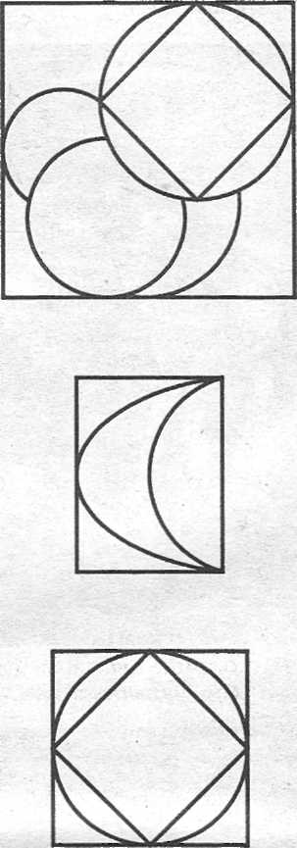*Голос**. Філософ поринув у глибокі роздуми з приводу креслень, які він зробив кінцем тонкої палички на запорошеній підлозі. Кола різних діаметрів перетиналися одне з одним. Окремо були зображені серпики, утворені дугами кіл. У деякі кола були вписані правильні многокутники. У центрі всіх побудов чітко і впевнено був зображений квадрат. Площу круга, як відомо, знаходять за допомогою числа П, що дорівнює відношенню довжини кола до його діаметра. Про природу цього славнозвісного числа і думав Анаксагор.

Входить Ірина. Вона ще не чує розповіді Га­лини.

Ірина. Дівчата, я тут такий цікавий матеріал для завтрашнього уроку геометрії віднайшла!

Дівчата знаками показують їй, щоб вона замовк­ла. Появу дівчинки вже помітила Галина. Дівчата незадоволено поглядають на Ірину.

Галина. А чи не про число П ти хочеш роз­повісти?

Ірина. Саме так.

Галина. Ну і добре. Передаю естафету тобі, оскільки у мене ще своїх справ багато.

Соломія. Ну і принесло тебе! Галя так цікаво розповідала про незвичайне число. Викла­дай, з чим ти до нас завітала!

**Ірина** (співає пісеньку).

Двадцять дві сови сиділи

(Так не хочеться робити),

Заповзято говорили,

Як би сім мишей зловити.

Сім мишей, що грають в жмурки,

У яких гладенькі шкурки...

Хоч спіймати їх важкенько,

Та кортіло говорити.

Двадцять дві сови ледачі

Мріють сім мишей зловити.

Дівчата з подивом дивляться одна на одну.

***Соломія.*** Ти що? Здуріла? А, може, на математиці настільки помішалася, що вже від біології її не відрізняєш? Миші? Сови? А при чому тут геометрія?

**Ірина** (загадково поглядаючи на дівчат). А що ви чули про муз?

***Ганна.*** Ірино! Опам'ятайся! Що з тобою? То миші. То сови. Тепер вже музи?

*Ірина.* А все-таки?

***Ганна.*** Ну... Це такі, ніби богині у греків були, і вони різними мистецтвами займалися: одна – театром, друга – віршами, третя – ще чимось…

*Ірина.* А тобі не доводилося чути, щоб ці музи діяли хором?.. А щось про любов до рідного краю?

***Ганна.*** Стривай, стривай! Колись, готуючись до уроку зарубіжної літератури, я невеличкий віршик знайшла:

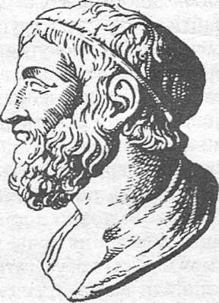

Архімед

Свій хор завітний водять музи

Далеко від нещасть і бід.

А свої рідні Сіракузи

Люби, як древній Архімед.

***Ірина.***Саме про це я і хочу розповісти. А пісенька моя про архімедове число. Це щось схоже на те, як ми іноді говоримо замість «у чисельнику» — «вгорі», замість «у знаменнику» – «внизу». Так ось: двадцять дві сови сиділи – це двадцять два у чисельнику, а сім мишей, що грають в жмурки, — сім у знаменнику. Таким чином, маємо дріб 22/7. Саме цей дріб знаменитий Архімед вважав відношенням кола до його діаметра. Свої ідеї і методи він виклав у праці «Вимірювання круга», у якій виходить з того, що довжина кола міститься між довжинами периметрів правильних вписаних і описаних многокутників з однаковою кількістю сторін і, якщо їх кількість необмежено подвоювати, то їхні периметри наближатимуться до своєї границі – довжини кола. Архімед кількість сторін многокутників довів до 96. І відношенням довжини кола до діаметра він узяв досить точне, як на ті часи, число двадцять дві сьомих, що наближено дорівнює 3,14.

А якщо ми завели мову про Архімеда, то про знамените число П і про не менш знаменитого Архімеда я заспіваю вам ще одну пісеньку, яка полегшить запам'ятовування цього числа.

Перемогу в Сіракузах

Рим вшановував найбільш.

Але праці Архімеда

Я прославлю ще гучніш.

Варто скласти у підсумку

Шану сивій давнині,

Щоб не схибить в підрахунку

Кола вашого мені.

Не обтяжить (вірю!) праця,

Ось такий затямить зміст:

Три-чотирнадцять-п'ятнадцять,

Дев'яносто два і шість.

**Дівчата** (всі разом): Три-чотирнадцять-п'ятнадцять, дев'яносто два і шість!

Входить Надія.

**Надія.** А що це ви тут, дівчата, за співи вла­штували? Аж на вулицю чути: «Три-чотирнад­цять-п'ятнадцять, дев'яносто два і шість».

**Соломія.** А тут нас Ірина навчає, як значення числа П з точністю до семи знаків після коми запам'ятати.

**Надія.** Пхе. Семи знаків? А ви знаєте, з якою точністю тепер значення цього незвичайного числа визначили? Але давайте по порядку. Я щойно з кабінету математики. Taм я такі дані знайшла...

Розгадкою таємниці цього незрозумілого чис­ла займалися практично всі відомі нам матема­тики: Евклід, Архімед, Піфагор, Вієт, Ейлер, Ньютон та інші. І точність його обчислення весь час зростала. Так, на початку XVIII ст. його обчислили з точністю до 100 знаків після коми, у 1844 р. кількість знаків подвоїлася, а через одинадцять років потроїлася. У 1874 р. їх уже знайшли 707! Новий стрибок в уточненні числа П зробили з появою електронно-обчислювальної техніки.

Так, у 1949 р. його обчислили з точністю до тритисячного знака, в 1957 р. — до десятитисячного, у 1961 р. ця точність вже становила по­над сто тисяч знаків, у 1981 р. — 150 000, у травні 1994 р. — 4 044 000 000. А японський профе­сор Ясумаса Канада знайшов 12 411 трильйонів знаків. Результати його роботи були негайно засекречені. Адже, як свідчать публікації преси, у числі П містяться у закодованому вигляді всі написані і ненаписані книги і взагалі будь-яка інформація, яка існує. А тому такий обсяг даних уможливлює відтворення змісту будь-якого сек­ретного документа.

**Соломія.** Дівчата, мені чомусь робиться страш­но. Невже це та математика, до якої ми не дуже серйозно ставимося? І що це за число таке, що стільки умів стільки часу морочать собі з ним голову?

У залі наростає якийсь дивний шум.

Голос. Лице Пі було вкрите маскою. Усі розуміли, що зірвати її і лишитися при цьому живим не зможе ніхто. Крізь прорізи маски пронизливо, безжалісно, холодно й загадково дивилися очі.

Сценою просувається фігура, покрита білим простирадлом з прорізами для очей. На голові — щось схоже на корону, прикрашену знаком П. На грудях, на спині теж написано П. Дівчата ховаються одна за одну.

**Фігура** (громовим голосом). Кому тут страшно? Хто несерйозно ставиться до математики?

Шум у залі наростає, потім поступово стихає, дівчата злякано відходять назад. На половину сцени, де знаходиться дошка і комп'ютер, виходять учні.

1**-й учень**. Відношення довжини кола до діаметра, яке математики позначають буквою П, виникає в багатьох ситуаціях, які не мають ніякого відношення до кіл. Ось приклад. Якщо з множини цілих додатних чисел навмання брати два числа, то ймовірність того, що вибрані числа не матимуть спільного дільника, дорівнює П.

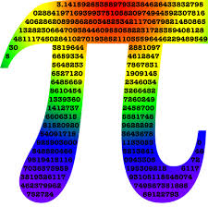

2**-й учень**. Число П входить до формул, за якими обчислюють період коливань математичного та пружинного маятників і навіть періодичних коливань коливального контура.

**3-й учень**. Жоден дріб з цілими чисельником і знаменником не може точно дорівнювати П, але існує багато простих дробів, які дають дуже добре наближення числа П. Найчудовіший з них ще в V ст. знайшов китайський математик і астроном Цзу Чунчжі. На Заході його відкрили аж через тисячу років. Для одержання його достатньо написати по два рази перші три непарні числа: 1, 1, 3, 3, 5, 5. Три останні з них писати у чисельнику, а три перші — у знаменнику: $\frac{355}{113}$. Важко повірити, але цей дріб є за записом числа П з точністю до сьомого знака. Хто не вірить, за допомогою калькулятора перевірте.

**4-й учень**. Наближені значення отримують, добуваючи квадратний корінь з 10: √10 ≈ 3,162, квадратний корінь з відомого у фізиці g: √g ≈ √9,8 ≈ 3,13. Кубічний корінь з 31 ≈ 3,1413; наближене значення цього числа отримаємо, знаходячи суму квадратних коренів з чисел: √2 + √3 ≈ 3,146.

5**-й учень**. А ось ще кілька математичних ви­разів, які дають наближене значення виразів, у які входить число П (учень показує плакат або демонструє за допомогою комп'ютера).

П = $\frac{2}{1}$ $\frac{2}{3}$ $\frac{4}{3}$ $\frac{4}{5}$ $\frac{6}{5}$ $\frac{6}{7}$ $\frac{8}{7}$ $\frac{8}{9}$*******….;

$\frac{П }{2}$ = $\frac{2^{2}*4^{2}*6^{2}*8^{2}*…}{1^{2}*3^{2}*5^{2}*7^{2}*…}$;

$\frac{П }{2}$ = $\frac{2^{2}*4^{2}*6^{2}*8^{2}*…}{1^{2}*3^{2}*5^{2}*7*…}$;

$\frac{П }{4}$ = 1 - $\frac{1}{3}+\frac{1}{5}-\frac{1}{7}+\frac{1}{9}-\frac{1}{11}+ …;$

$\frac{2}{П}$ = $\sqrt{\frac{1}{2}}$ $\sqrt{\frac{1}{2}+\frac{1}{2}\sqrt{\frac{1}{2}}}$ $\sqrt{\frac{1}{2}+\frac{1}{2}\sqrt{\frac{1}{2}+\frac{1}{2}\sqrt{\frac{1}{2}}}}$* * … ;

$\frac{2}{П}$ = $\cos{\frac{П}{4}}*\cos{\frac{П}{8}}* \cos{\frac{П}{16}}*$… ;

6**-й учень**. Перші спроби обчислити точ­ні значення числа П пов'язані з намаганнями розв'язати класичну проблему квадратури круга. Чи можна, користуючись лише циркулем і ліній­кою, побудувати квадрат, площа якого дорів­нює точно площі даного круга? Якби ми могли зобразити П як раціональний дріб або корінь квадратного рівняння, то за допомогою циркуля і лінійки неважко було б побудувати відрізок прямої, довжина якого точно дорівнювала б по­ловині довжини кола. Звідси вже зовсім легко знайти квадратуру круга: для цього достатньо побудувати прямокутник, у якого одна сторона дорівнює радіусу кола, а друга — половині його довжини. Площа такого прямокутника дорівнює площі круга, а перетворити його на рівновели­кий квадрат неважко. Навпаки, якби задача про квадратуру круга була розв'язана, то це означало б, що можна побудувати відрізок прямої, дов­жина якого точно дорівнює П. Проте існують строгі доведення трансцендентності числа П і неможливості побудувати за допомогою циркуля та лінійки відрізка, довжина якого виражається трансцендентним числом.

Таємнича фігура в білому, ще раз пробігши сценою, ховається у її кутку. Учні виходять. Світло на цій частині сцени гасне. Дівчата здивовано поглядають одна на одну.

***Тетяна****.* І скільки ж іще загадок піднесе нам це число? Наприклад, П — трансцендентне число. А що це слово означає?

**Галина** (входить). А що, дівчата? Як справи з вашим загадковим числом?

***Соломія.*** Та ось запитання у нас: що означає вираз «трансцендентне число»? ***Галина.*** Тут одним словом не скажеш. Ви вже, напевно, знаєте з алгебри, що числа, які можна записати як частку двох цілих чисел, є раціональними. Їх можна записати також нескінченними десятковими дробами. Числа, які не можна представити у вигляді звичайного дробу, а у десятковому записі вони є нескінченними неперіодичними десятковими дробами, називають ірраціональними. До таких чисел належать корені квадратні з 2, 3, 5, 7, і т.д. Добувши квадратний корінь із цих чисел на звичайному калькуляторі, ви переконаєтесь у їхній неперіодичності. Але всі вони є розв'язками алгебраїчних рівнянь.

Наприклад:

$x^{2}=2$, $x= \sqrt{2}$;

$x^{2}=3$, $x= \sqrt{3}$;

$x^{2}=5$, $x= \sqrt{5}$ і т.д.

Більше того, відрізки довжиною $\sqrt{2}$, $\sqrt{3}$ можна побудувати за допомогою лінійки та циркуля. Наприклад, щоб відкласти відрізок, що дорівнює $\sqrt{5}$, будуємо прямокутник, сторони якого дорівнюють двом одиницям та одиниці. Довжина його діагоналі за теоремою Піфагора і буде шуканим $\sqrt{5}$.

А трансцендентний у перекладі з латинської означає той, що виходить за межі. Трансценден­тне число — це число, яке не може бути коренем ніякого многочлена з цілими коефіцієнтами. І, безумовно, побудувати відрізок, довжина якого б дорівнювала точно тому чи іншому транс­цендентному числу, неможливо. Ось і ваше П відноситься до компанії цих чисел.

**Ірина.** А що? Хіба воно не єдине із загадкових чисел?

**Галина.** Мені, в усякому разі, відомі ще два таких числа: е $≈$ 2,71828... та число $φ≈$ 1,61803.... Вони теж оповиті пеленою мороку та загадко­вості. Але ви спочатку розберіться з числом П, а тоді колись поведемо мову про інші трансцен­дентні числа.

Лише скажу, що строго математично довів трансцендентність числа П 26 листопада 1882 р. на семінарі з математики в Фрейбурзькому уні­верситеті молодий німецький професор Фердінанд фон Ліндеман.

Крім того, в усьому математичному світі від­значають незвичайне свято — День числа П.

***Дівчата*** разом (здивовано). День числа П? Коли?

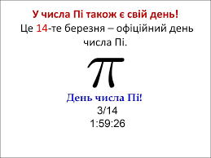

**Галина**. Так. День числа П відзначають 14 бе­резня. Адже перші його цифри 3,14, якщо читати їх в англосакській традиції, де йде спочатку мі­сяць, а потім чисто, то й вийде — третього мі­сяця чотирнадцятого числа. А в центрі Парижа, поблизу знаменитого Лувра знаходиться єдиний у світі музей числа П.

Не знаю, чи це проста випадковість, але визначний фізик, творець теорії відносності, у якій теж багато незрозумілих простим смертним, загадок і з якою ви будете знайомитись на уро­ках фізики в 11-му класі, Альберт Ейнштейн народився саме в день числа П. Можливо, і серед присутніх є народжені 14 березня? То побажаймо їм зробити визначне наукове від­криття.

**Таке дивовижне число!**

*Сценарій проведення Дня числа π*

***Епіграф****:*

*Куди б ми не звернули свій погляд,*

*ми бачимо моторне й працьовите число* π*:*

*воно поміщається й у найпростішому коліщаті,*

*і в найскладнішій автоматичній машині.*

***Кімпан Ф****.*

**Мета:**

***навчальна***:закріпити знання про число π; повторити застосування цього числа;

***розвиваюча***: розвивати логічне мислення й навички дослідницької діяльності, пізнавальні інтереси, інтелектуальні та творчі здібності учнів, розширити кругозір історичними відомостями про число П;

***виховна***: виховати інтерес учнів до математики, показати зв’язок математики з професіями.

**Обладнання**: ноутбук, медіа проектор, екран.

**Оформлення**: математичні газети на тему «Число П», плакати з висловами про число П, малюнки, паперова смуга з числом П =3.14.

***Хід заходу***

***Ведучий І:*** Вітаємо всіх в цьому світлому залі!

***Ведучий ІІ:*** Сьогодні всі люди, причетні до математики, святкують День числа П.

***Ведучий І:*** А оскільки немає жодної сфери нашого життя, яка б не застосовувала математичні знання, ми теж сьогодні віддамо шану цій великій і прекрасній науці.

***Ведучий ІІ:*** Дивовижне число П, чому ж воно так хвилює людство більше 4 тисячоліть? (Слайд 1)

***Ведучий І:*** Всім відомо, що П – це відношення довжини кола до його діаметру. Число П неможливо представити у вигляді звичайного десяткового дробу: дріб виходить нескінченним, і в розподілі цифр після коми немає ніякої закономірності. (Слайд 2, 3)

***Ведучий ІІ:*** Із загадковою постійністю воно з’являється в найнесподіваніших місцях. Наприклад, відношення довжини берега до відстані між витоком і гирлом приблизно рівне... Правильно, 3,14.

***Ведучий І:*** Українською мовою число читається, як Пі, записується літерою грецького алфавіту. А в іншомовних підручниках чи довідниках, на різноманітних сайтах ви можете зустріти позначення рі. (Слайд 4)

***Ведучий ІІ:*** А історія числа П налічує більше 4000 років! (Слайд 5) При розкопках в Месопотамії були знайдені глиняні таблички, в яких описувалося, що для виготовлення корзин потрібно брати прути лози в три рази довші за діаметр самої корзини.

***Ведучий І***: Люди помітили закономірність та задокументували ці дані в вигляді записів на табличках.

***Ведучий ІІ:*** Але існує ще давніший документ: в Єгипті знайдено папірус Райдна, датований 1650 роком до н.е., в якому співвідношення подається у вигляді 256/81 ≈ 3.160.

***Ведучий І:*** Трохи пізніше знайдені дані про число (16/9)2≈ 3.16049. (Слайд 6)

***Ведучий ІІ:*** (Слайд 7) Назва числа пі походить від початкової літери грецького слова περιφέρεια — периферія, коло. Уперше це позначення використав в 1706 році англійський математик Вільям Джонс, але загальноприйнятим воно стало після того, як його (починаючи з 1736 року) став систематично вживати Леонард Ейлер. (Слайд 8)

***Ведучий І:*** Як вважають фахівці, це число було відкрито вавилонськими магами.(Слайд 9)Вавилоняни користувалися лише грубим наближенням, обчисливши П числом "3". Число П використовувалося при будівництві знаменитої Вавилонської вежі. Однак недостатньо точне обчислення значення П привело до краху всього проекту.

***Ведучий ІІ:*** Архімед (287—212 до н.е.), можливо, першим запропонував метод обчислення П математичним способом. Для цього він вписував у коло і описував біля нього правильні багатокутники. (Слайд 10). Приймаючи діаметр кола за одиницю, Архімед розглядав периметр вписаного багатокутника як нижню оцінку довжини кола, а периметр описаного багатокутника як верхню оцінку. Таким чином, для шестикутника виходить 3 < \pi < 2\sqrt{3}.

***Ведучий І:*** Почавши з 6-кутника, перейшов до 12-кутника, потім до 24-кутника, і так далі - до 96-кутника. Гарне наближення виявилося дає число 22/7≈3,14286.

***Ведучий ІІ:***

Двадцять дві сови нудьгували   
На великих сухих гілках.

Двадцять дві сови мріяли   
Про сім великих мишенят.

***Ведучий І:*** (Слайд 11) Саме цей віршик запропонував великий Архімед для запам’ятовування перших десяткових знаків.

***Ведучий ІІ:*** Високого розквіту досягла в Китаї обчислювальна техніка, заснована на наближених обчисленнях. (Слайд 12) Прикладом служить обчислення довжини кола до його діаметра китайським математиком Цзу Чунчжі (430-501), що для π одержав наближення 355/113, яке дає 7 вірних значущих цифр, і показав, що число π лежить у межах:

3,1415296<П< 3,1415297.

***Ведучий І:*** Не проминули уваги і математики стародавньої Індії. (Слайд 13) Арьябхатта (народився 476 р. н.е.) знайшов точне значення 3,1416 або 62832/20000. Число 377/120 обчислив Будхайян. Він в 6 столітті дав варіанти дій того, що відомо як Теорема Піфагора. Число 3927/1250 обчислив Бхаскара (народився в 1114 р. н.е.) обчислив число π.

***Ведучий ІІ:*** Вивчення числа π збіглося з пошуком розв’язку задачі про побудову квадрата, рівновеликого колу. (Слайд 14) Наприкінці XVIII ст. німецьким математиком Ламбертом і французьким математиком Лежандром було доведено, що число П  є ірраціональним, а професор Фердинанд фон Лідеман в 1882 р. довів трансцендентність числа π. (Слайд 15) На цьому закінчився пошук рішення задачі про квадратуру кола, що тривав більше трьох тисяч років.

***Ведучий І:*** (Слайд 16) Вже відомий нам Леонард Ейлер відзначив зв’язок чисел і, е та π.

***Ведучий ІІ:*** Тісно пов’язане число П із Золотим перерізом. (Слайд 17)

***Ведучий І:*** Великий математик Леонардо Фібоначчі (близько 1220р.) визначив три перших точних знаки числа П. (Слайд 18, 19)

***Ведучий ІІ:*** Протягом всієї історії вивчення числа П, аж до наших днів, ведеться ця своєрідна погоня за десятковими знаками цього числа. (Слайд 20)

***Ведучий І:*** Із розширенням математичного інструментарію вчені продовжили пошуки правильних цифр числа П. (Слайд 21, 22)

***Ведучий ІІ:*** Працю вчених значно полегшили комп’ютери. Стало справою честі кожної моделі досліджувати дивовижне число. (Слайд 23)

***Ведучий І:*** В Інтернеті існує велика кількість сайтів, на яких ви можете подивитися інформацію про П. (Слайд 24)

***Ведучий ІІ:*** Поезія цифр! Розглянете уважно першу тисячу знаків числа П, перейміться поезією цих цифр, адже за ними стоять тіні найбільших мислителів Стародавнього світу й Середньовіччя, Новітнього й нашого часу. (Слайд 25)

***Ведучий І:*** Числу П установлено навіть монумент в місті Сіетлі. (Слайд 26)

***Ведучий ІІ:*** Жарт (Слайд 27). А якщо серйозно, то в послідовності цифр числа П ви можете при бажанні знайти номер свого телефону. Науково доведений факт, що, закодувавши літери алфавіту, можна знайти в ланцюжку цифр і «Біблію», і «Війну та мир». (Слайд 27)

***Ведучий І:*** Тому не дивно, що таке визначне число має свій день народження. (Слайд 28) 14 березня 1987 року Ларрі Шоу (Larry Shaw), що звернув увагу на те, що цей день записується як 3.14 в американській системі запису дат і запропонував саме цього дня вшановувати це число.

***Ведучий ІІ:*** Тим більше, що саме цього дня народився вчений зі світовим ім’ям – Альберт Ейнштейн. (Слайд 29)

***Ведучий І:*** В цей день традиційно проводять конкурси малюнків, в яких обіграють знамените число. Погляньте, які гарні картинки знайшли учні на безкраїх просторах Інтернету! (Слайд 30)

***Ведучий ІІ:*** Головна церемонія святкування проходить у музеї Експлоратор м.Сан-Франциско. Кульмінація доводиться на 1 годину 59 хвилин 26 секунд після полудня. Учасники свята марширують уздовж стін круглого залу, розспівуючи пісні про число, а потім їдять круглі пироги й піцу (Слайд 31). У центрі залу розміщають латунну тарілку, на якій вигравіруване число П з першими 100 знаками після коми.

***Ведучий І:*** Але справжнім математикам цього не досить, вони відзначають ще один день числа П (Слайд 32). 22 липня, яке називається «Днем наближеного числа П» (англ. Pi Approximation Day), оскільки в європейському форматі дат цей день записується як 22/7, а значення цього дробу є наближеним значенням числа П.

***Ведучий ІІ:*** Справді дивовижне число! Вчені завжди із захопленням говорять про нього (Слайд 33). Англійський математик Керролл Л. писав: «Обчислення точного значення П в усі століття незмінно виявлялося тим блукаючим вогником, що захоплював за собою сотні, якщо не тисячі, нещасних математиків, що затратили безцінні роки в марній надії вирішити завдання, що не піддавалася зусиллям попередників, і тим здобути собі безсмертя».

***Ведучий І:*** І дійсно, куди б не сягала думка вчених, скрізь можна знайти число П (Слайд 34).

***Ведучий ІІ:*** Зазвичай, в побуті досить знати 1-2 значущі цифри, але при виготовленні інструментів, деталей, розрахунку польотів до зір, хоча б, необхідна точність! (Слайд 35)

***Ведучий І:*** Існує дуже багато мнемонічних правил, які полегшують запам’ятовування цифр числа П. На сайті (Слайд 36) ви можете ознайомитися з деякими з них.

***Ведучий ІІ:*** А ми пропонуємо вам запам’ятати найпростіші. (Слайд 38)

Щоб нам не помилятися,

Щоб коло вірно порахувати,

Треба тільки постаратися

І все, як є, запам'ятати:

Три - чотирнадцять -

П'ятнадцять - дев'яносто два і шість!

***Ведучий І:*** Вдячні нащадки зуміли створити мелодію числа П. (Перегляд відео)

***Ведучий ІІ:*** У майбутньому ми ще неодмінно зіткнемося із загадками цього унікального і дивовижного числа П, яке неухильно керує нашим світом

(Слайд 42).

***Ведучий І:*** А всім вам ми бажаємо щасливого дня П!

**Список використаної література**

1. Бобров С. Чарівний дворіг. — К.: Наукова думка, 1971.
2. Галай І. Я., Гриневич Г. Д. Учням про видатних математиків. — Х.: «Гімназія», 2002
3. Кимпан Ф. Істория числа П. — К.: «Наука», 1971.
4. Математична хрестоматія: Алгебра і початки аналізу /За ред. М.Кованцова. — К.: «Наука», 1977.
5. Балк М.Б., Балк Г.Д. Математика після уроків: Посібник для вчителів. — Х.: «Світ дитинства», 2002.
6. Математична хрестоматія // За ред. Кованцова М.І. — К.: «Наука», 1997.
7. Я пізнаю світ : дитяча енциклопедія. — К.: «Просвіта», 1998.
8. Жуков А. В. Всюдисуще число «пі». – К.: «Просвіта», 2007.
9. [http://vidpo.net/shho-take-chislo-pi.html](https://vseosvita.ua/site/out?url=http%3A%2F%2Fvidpo.net%2Fshho-take-chislo-pi.html)
10. [http://formula.co.ua/blog/pi-chyslo/](https://vseosvita.ua/site/out?url=http%3A%2F%2Fformula.co.ua%2Fblog%2Fpi-chyslo%2F)
11. <http://svitppt.com.ua>
12. <http://www.карта74.рф/tourism/articles/arkaim_observatoriya/>
13. <http://www.proza.ru/2011/11/05/2>
14. <http://ukrbukva.net/page,13,61453-Chislo-Pi.html>
15. [https://ru.wikipedia.org/wiki](https://vseosvita.ua/site/out?url=https%3A%2F%2Fru.wikipedia.org%2Fwiki)
16. [http://www.arbuz.uz/w_pipi.html](https://vseosvita.ua/site/out?url=http%3A%2F%2Fwww.arbuz.uz%2Fw_pipi.html)
17. [http://kristti.com.ua/](https://vseosvita.ua/site/out?url=http%3A%2F%2Fkristti.com.ua%2F)

**Зміст**

1. ВСТУП………………………………………………………………………......3
2. 10 фактів про число П……………………………………….…………............4
3. Знайомі незнайомці : числа П та *е*………………………………………...….7
4. Сценарій математичного ранку «Історія числа П»……………………........16
5. Сценарій проведення дня числа П «Таке дивовижне число!»………..........28
6. Список використаної літератури…………………………………………….34